交流揩振电路特性研究
第90组 姓名:龚俊辉 学号:PB05013225
实验目的:
研究串连LRC电路的交流谐振现象,学习测量揩振曲线的方法,学习并掌握电路品质因数Q的测量方法及其物理意义.
实验仪器：正弦交流电源，可变电阻，可变电容，可变电感，数字示波器。
实验原理:
在由电容和电感组成的LC电路中,若给电容器充电,就可以在电路中产生简揩形式的自由振荡,若电路中存在一定回路电阻,则振荡为振幅逐步衰减的阻尼振荡,此时若在电路中接入一交变信号源,不断地给电路补充能量,使振荡得以持续进行,形成受迫振动,则回路中将出现一种新的现象,即交流揩振现象.电路的特性也因串联或并联的形式不同,而展现出不同的结果.本实验就是形容RLC串联揩振电路的不同特性.
RLC串联谐振电路
在常见的RLC串联电路中,若接入一个输出电压幅度一定,输出频率连续可调的正弦交流信号源,则电路的许多参数都将随着信号源频率的变化而变化.
串联电路中,电路的总阻抗为:
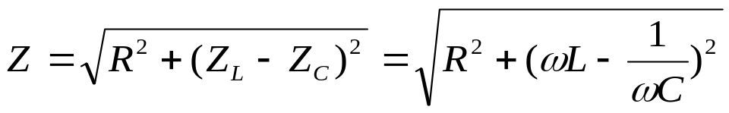 (1)
所以回路中的电流为:

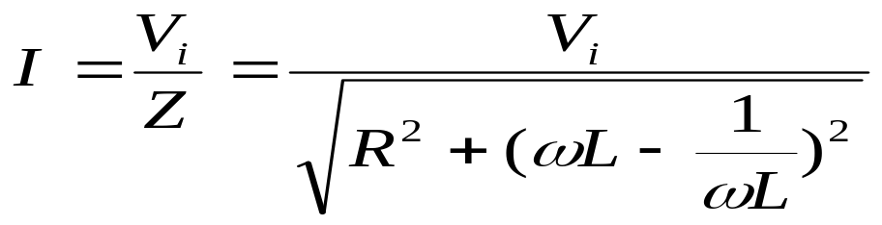 (2)
电流与信号源电压之间的位相差为:
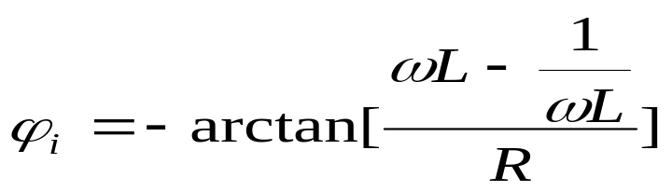 (3)
在以上的三个式子中,信号源角频率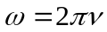 ,容抗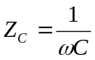,感抗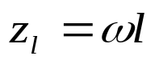,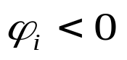,表示电流相位落后于信号源电压相伴,若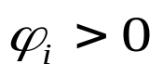表示电流相位超前,各参数随变化而变化.
很小时,电路总阻抗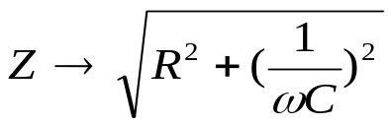,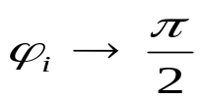,电流的相位超前于信号源电压相位,整个电路呈容性, 很大时,电路总阻抗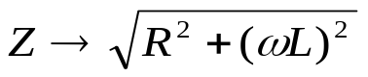,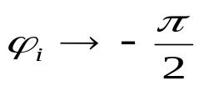,电流相位滞后于信号源电压相位,整个电路呈感性,当容抗等于感抗时,容抗感抗互相抵消,电路总阻抗Z=R,为最小值,而此时回路电流则成为最大值,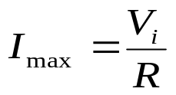,相位差为0,整个电路呈阻性,这个现象即为谐振现象,发生谐振时的频率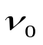称为谐振频率,此时的角频率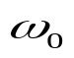即为谐振角频率,它们之间的关系为:
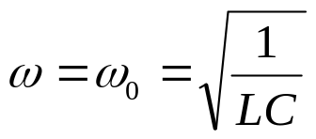 ,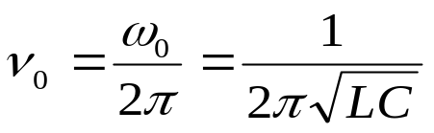 (4)
谐振时,通常用品质因数Q来反映谐振电路的固有性质,
此次实验中,我们用到的测量Q 的式有
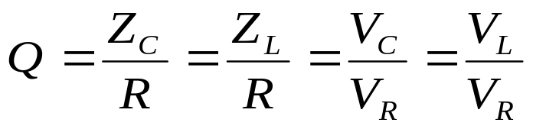 (5)
Q值决定了谐振曲线的尖锐程度,或称之为谐振电路的通频带宽度,当电流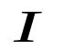从最大值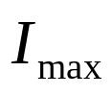下降到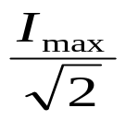时,在谐振曲线上对应有两个频率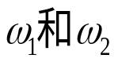,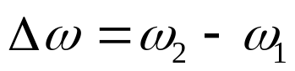,即为通频带宽度,曲线的峰就越尖锐,电路的选频性能就越好.
实验内容:
(1) 按图连好电路,将低频信号发生器的输出信号作为RLC串联电路的输入交流信号源,并保持信号源的电压不变,保持在4V,将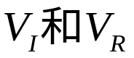接同一个公共地端.实验中用到的参数为:
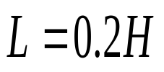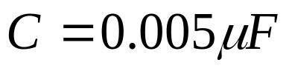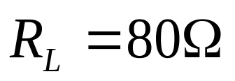
信号源的峰值为2V.
接好示波器后,打开电源调节电源的频率,到示波器的峰值达到最大值时,记下此时的频率为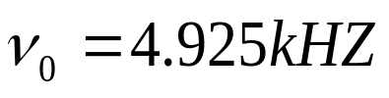

当接入电路的电阻为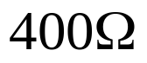时,信号源的频率从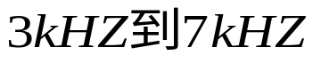变化时,记录所得的数据如下:
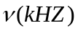 | 3.008 | 3.200 | 3.400 | 3.601 | 3.801 | 4.004 | 4.094 | 4.209 | 4.303
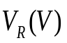 | 0.125 | 0.14 | 0.165 | 0.195 | 0.24 | 0.295 | 0.33 | 0.39 | 0.45
 | 4.394 | 4.497 | 4.593 | 4.717 | 4.805 | 4.862 | 4.894 | 4.932 | 5.00
 | 0.55 | 0.62 | 0.80 | 1.05 | 1.275 | 1.375 | 1.40 | 1.375 | 1.25
 | 5.09 | 5.21 | 5.39 | 5.60 | 5.81 | 6.08 | 6.29 | 6.50 | 6.77
 | 1.075 | 0.825 | 0.60 | 0.405 | 0.35 | 0.275 | 0.24 | 0.21 | 0.18

此时测得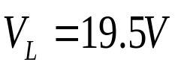 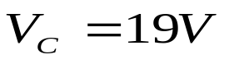
做出的图形如下;
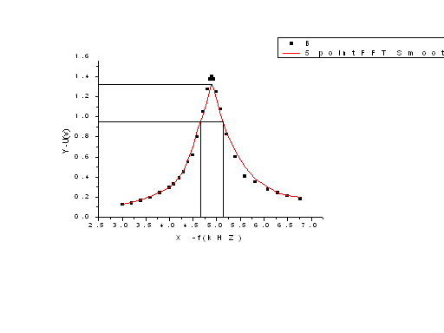
因为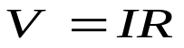所以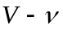与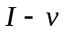图性质一样,为方便起见做出图,其中X轴为电源的频率,Y轴为测得了电阻两端的电压.
从图中可得,曲线拟合后,最大电压值为1.33V,所以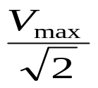=0.94V;与之对应的两个频率由图中得出为4.65Khz和5.15Khz, 所以 .
即通频带宽带为0.5Khz.
当接入电路的电阻为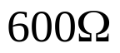时,信号源的频率从变化时,记录所得的数据如下:
 | 3.009 | 3.288 | 3.504 | 3.692 | 3.907 | 3.997 | 4.112 | 4.243 | 4.394
 | 0.18 | 0.225 | 0.27 | 0.315 | 0.40 | 0.43 | 0.49 | 0.59 | 0.73
 | 4.515 | 4.605 | 4.723 | 4.836 | 4.905 | 4.964 | 5.11 | 5.20 | 5.32
 | 0.90 | 1.05 | 1.30 | 1.525 | 1.575 | 1.55 | 1.255 | 1.10 | 0.925
 | 5.48 | 5.60 | 5.84 | 6.02 | 6.20 | 6.41 | 6.62 | 6.80 | 7.01
 | 0.705 | 0.61 | 0.50 | 0.405 | 0.37 | 0.325 | 0.295 | 0.265 | 0.24
此时测得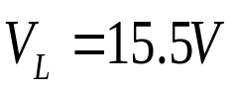 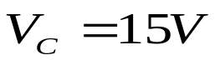
因为所以与图性质一样,为方便起见做出图如下:
由图上得V的最大值为1.43V,=1.01V ,与此对应的两个频率值为4.55kHZ和5.3kHZ,所以
. 即通频带宽带为0.75Khz.
(2) 通过公式 计算得理论上谐振频率为:
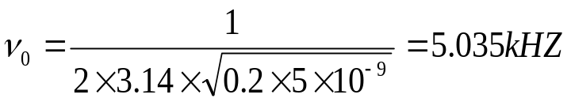,实验中测得的值为,其相对误差为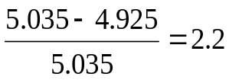%

(3) 用公式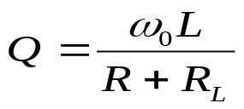,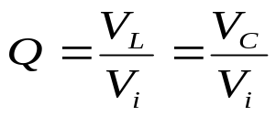,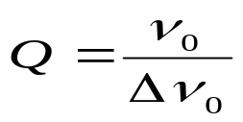
当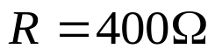计算得该回路的Q值为:
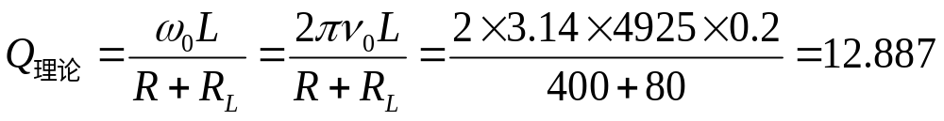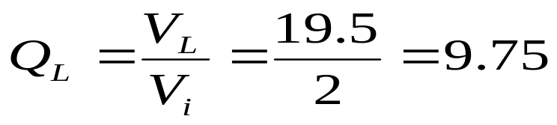
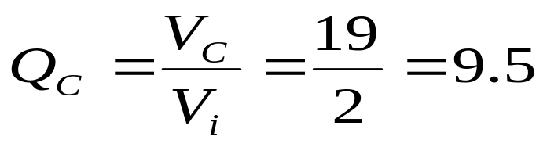
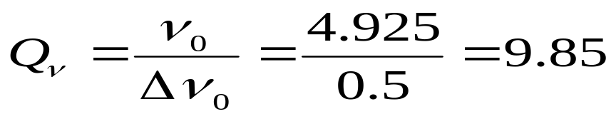
当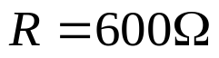计算得该回路的Q值为:
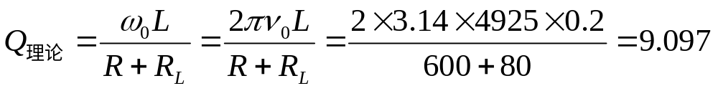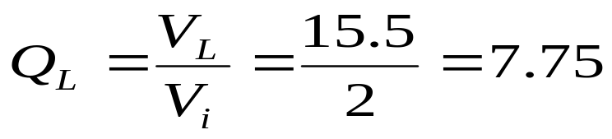
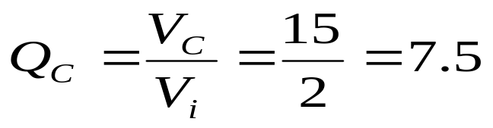
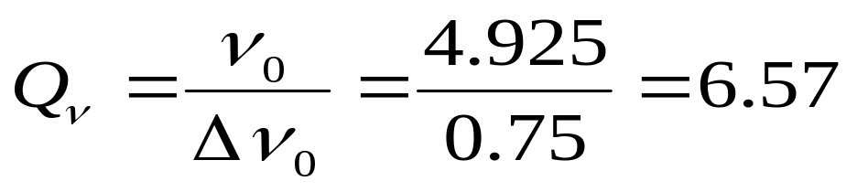
Q值越大,谐振电路储能的效率越高,储存相同的能量需要付出的能量耗散就越少. 从上面计算得出的Q 值,可以看出,不论电阻是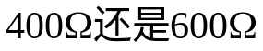,计算所得的理论上的值都会比实验中用不同方法测得的Q值会大一些,这是因为在实验中所处的环境不是在理想的情况下进行的,因而会有其他方面的能量损失,进而造成储能效率的下降,这是符合实际的.在用实验中测得的数据计算出的Q值,不论是用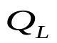,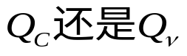,所得的Q值还是相互比较接近的.这说明实验中所测的值还是比较实际情况的.
思考题:
- 答:在实验中,当示波器所测的电压达到最大值时,此时,电路已达到谐振状态.
- 答:
- 答:若要在200m~600m的波段上能谐振,就要达到其条件,由公式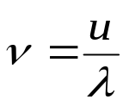,可以算出在此波段上的频率范围为:
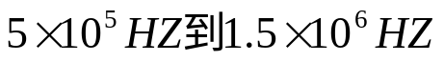,当谐振时,要满足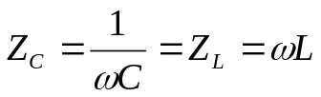,即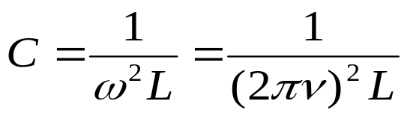,
代入数据可以算出C的两个值为

